**Przyroda kl. IV**

**Termin realizacji: 20.04.-24.04.2020r.**

**Temat: Sposoby odżywiania się organizmów 21.04.2020r.**

**Po zapoznaniu się z tym tematem będziecie mogli:**

- *wyjaśnić, dlaczego rośliny nazywamy organizmami samożywnymi i producentami;*

- *wyjaśnić, dlaczego zwierzęta to organizmy cudzożywne, czyli konsumenci;*

*- podaje różnice między samożywnym a cudzożywnym sposobem odżywiania.*

**Do przeczytania**

Czasem mówimy, że do życia potrzeba siły albo energii. Czujemy to zwłaszcza wtedy, gdy wykonaliśmy duży wysiłek. Potrzebujemy energii, której źródłem jest Słońce. Daje nam ją pokarm.

**Rośliny są samożywne**

**Rośliny** nie pobierają gotowego pokarmu z otoczenia, tylko same go wytwarzają z wody i dwutlenku węgla – są organizmami **samożywnymi**. Potrzebują do tego światła. W jego obecności przekształcają wodę i dwutlenek węgla w pokarm: cukier, tłuszcz i białko. Rośliny wytwarzają pokarm w zielonych częściach, budują z niego własne ciało i gromadzą go w organach spichrzowych, owocach i nasionach.

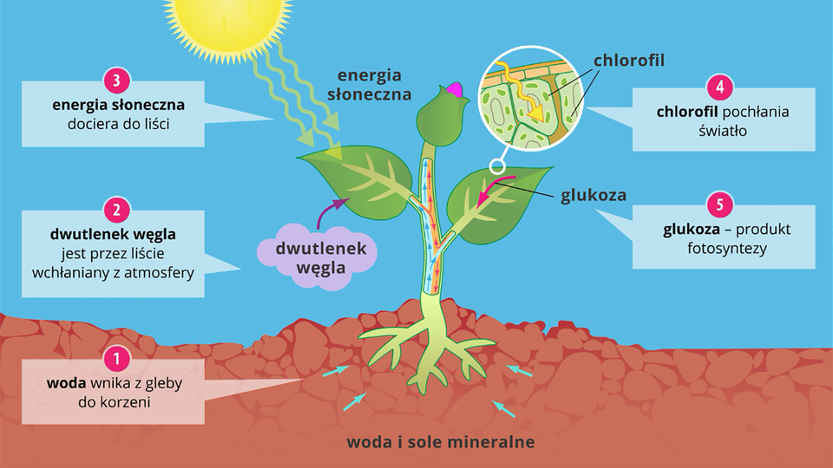

Rośliny nazywamy **producentami**, ponieważ wytwarzają, czyli produkują pokarm. Żywią się nim organizmy roślinożerne.

**Zwierzęta są cudzożywne**

**Zwierzęta** są organizmami **cudzożywnymi**. Oznacza to, że spożywają, czyli konsumują gotowy pokarm. Zwierzęta żywiące się roślinami to zwierzęta roślinożerne. Zjadają części roślin, zdobywają materiał do budowy własnego ciała i energię potrzebną do wykonywania wszystkich czynności. Zwierzęta roślinożerne same są pokarmem dla zwierząt drapieżnych **(mięsożernych).** Z kolei wśród drapieżników także trwa walka: większe drapieżniki zjadają mniejsze. Zwierzęta roślinożerne i drapieżne nazywamy **konsumentami**.

**Wykonaj rysunek w zeszycie i zapisz punkty**

1. Odżywianie rośliny – rośliny są samożywne

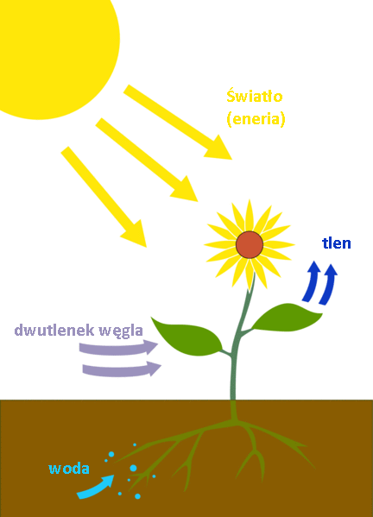

2. Zwierzęta są to organizmy cudzożywne

**POKARM**

materiał do budowy ciała energia do wykonywania

czynności życiowych

**Temat: Przystosowania organizmów do zdobywania pokarmu 22.04.2020r.**

**Po zapoznaniu się z tym tematem będziecie mogli:**

- *rozpoznać i opisać niektóre zwierzęta lasu;*

- *wymienić przystosowania do zdobywania pokarmu i przystosowania obronne zwierząt;*

- *odróżnić owady od innych zwierząt*

**Do przeczytania**

Organizmy żywe wpływają na siebie wzajemnie i są od siebie zależne. Bardzo ważne zależności między organizmami to **zależności pokarmowe.** Im więcej roślin, tym więcej pokarmu mają żywiące się nimi zwierzęta roślinożerne. Gdy i one są liczne, nie brakuje polujących na nie zwierząt drapieżnych. Zwierzęta są przystosowane do zdobywania pokarmu, obrony i ucieczki.

**• Owady mogą żywić się roślinami i innymi zwierzętami**

Liśćmi dębu i innych drzew liściastych żywią się gąsienice nocnego motyla brudnicy nieparki (Ryc. 1). Mają parzące włoski i pomarańczowe plamki na grzbiecie. To znak, którym gąsienica ostrzega: jestem niejadalna! Niewiele zwierząt zainteresowanych jest takim pokarmem. Należą do nich na przykład mrówki. Mrówki żywią się pokarmem roślinnym i zwierzęcym. Ich obroną przed drapieżnikami jest zdolność do wytwarzania piekącej substancji, którą wydzielają po ugryzieniu.

**a) b)**

** **

**Ryc. 1** *Brudnica nieparka ma ubarwienie maskujące (a). Na szarej korze drzew jest niewidoczna. To jej sposób obrony przed drapieżnikami. Żywi się płynnym pokarmem, który wysysa z kwiatów za pomocą długiej trąbki. Gąsienica brudnicy (b) żywi się liśćmi*

**• Ptaki leśne**

Owadami i pająkami żywi się pełzacz leśny, ptak mniejszy od wróbla. Porusza się małymi skokami wokół pnia, od jego podstawy w górę. Cienkim, zakrzywionym dziobem sięga nawet pod niewielkie spękania kory, skąd wyciąga zdobycz. Ma maskujące ubarwienie, dlatego trudno go zauważyć. Wrogiem pełzacza jest jastrząb – ptak drapieżny. Ma on wielkie oczy, które działają jak lornetka. Może wypatrzyć z dużej wysokości małe ptaki i gryzonie. Jego dziób jest zakrzywiony i ostry. Służy do rozrywania ofiary. Palce jastrzębia zakończone są mocnymi, długimi, ostrymi pazurami, które wbijając się w ofiarę, zadają jej śmierć (Ryc. 2).

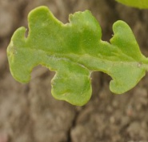 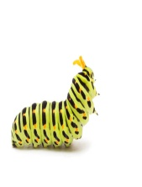 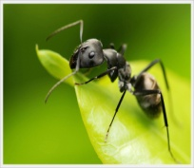 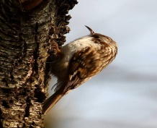 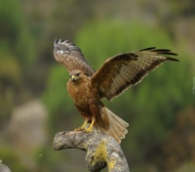

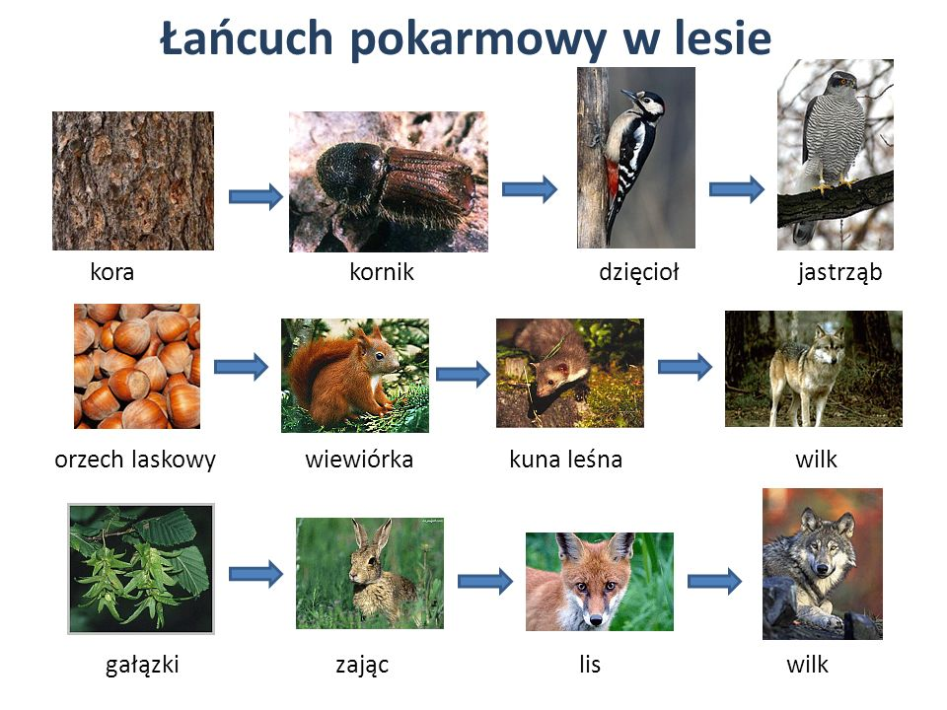

**Przepisać do zeszytu**  
1. Zależności pokarmowe można przedstawić w postaci **łańcucha pokarmowego.**

2. Zwierzęta, które żywią się roślinami to **roślinożercy** (albo zwierzęta roślinożerne). W łańcuchu pokarmowym są to [**konsumenci**](https://opracowania.pl/slowniki/slownik-biologiczny/86299-konsumenci)**I rzędu.** Zwierzęta zjadające inne zwierzęta to **mięsożercy** (zwierzęta mięsożerne). W łańcuchu pokarmowym są to **konsumenci II rzędu.**

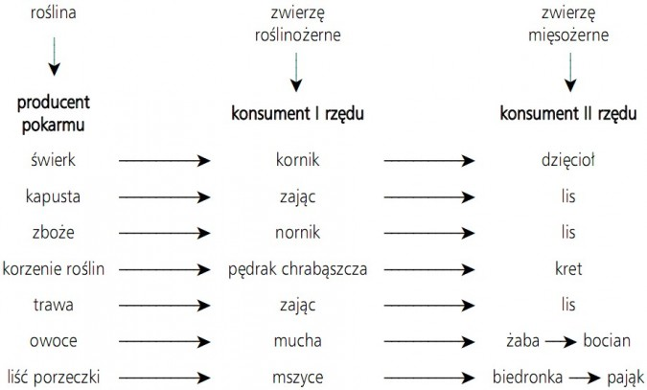

3. Niektóre zwierzęta są **wszystkożerne**, np. dzik, żywią się i roślinami, i zwierzętami. Należy pamiętać, że [**człowiek**](https://opracowania.pl/slowniki/slownik-biologiczny/85815-czlowiek) stanowi **końcowe ogniwo wielu łańcuchów pokarmowych**, np.:

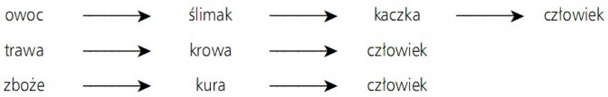

**Zadanie domowe**

**Korzystając ze zdjęć, ułóż dwa różne łańcuchy pokarmowe występujące w lesie.**

